Национальный диалог, основанный на оценке, по вопросам социальной защиты:
Руководство по передовому опыту

Руководство доступно в двух формах:  • Учебник (издание);  • эл.ящик (веб-сайт и CD),  который является дополнительный к учебнику. | 

Учебник состоит из модулей, которые описывают процесс проведения НДОО, и рассмотрения конкретного примера вымышленной страны под названием Корезия. Рассмотрение конкретного примера предназначена для симуляции НДОО и предоставления пользователям практического опыта проведения НДОО.

В дополнение к модулям и рассмотрению конкретного примера Корезии эл. ящик также содержит видео, презентации, инструкции для групповых мероприятий, и модель по оценке затрат для Корезии. | Ресурсы:  Мастер модуль 5 – Игра  Презентация – Игра  Инструкция – как играть и таблица перевода баллов  Таблица бюджета
Руководство может быть использовано и распространено среди правительственных структур, учреждений социальной защиты, социальных партнеров, гражданского общества, агентств ООН и партнеров по развитию, целевых групп по социальной защите и экспертов на местах.

Минимальный уровень социальной защиты (МУСЗ) является базовым набором социальных гарантий, которые должны распространяться на всех. Создание минимального уровня социальной защиты (МУСЗ) все чаще признается в качестве эффективного подхода в борьбе с бедностью, неравенством и социальной изоляцией, и является ключевым элементом для продвижения человеческого развития, политической стабильности и инклюзивного роста. Поскольку такие МУСЗ обеспечивают благоприятные условия для стратегий национального развития.

Построение МУСЗ является долгим и непрерывным процессом. Проведение национального диалога, основанного на оценке (НДОО) является первым шагом на пути к достижению установленных на национальном уровне МУСЗ. Это поможет сформулировать соответствующие и осуществимые варианты политики, основанные на оценке ситуации социальной защиты, оценке затрат и устойчивого национального диалога.
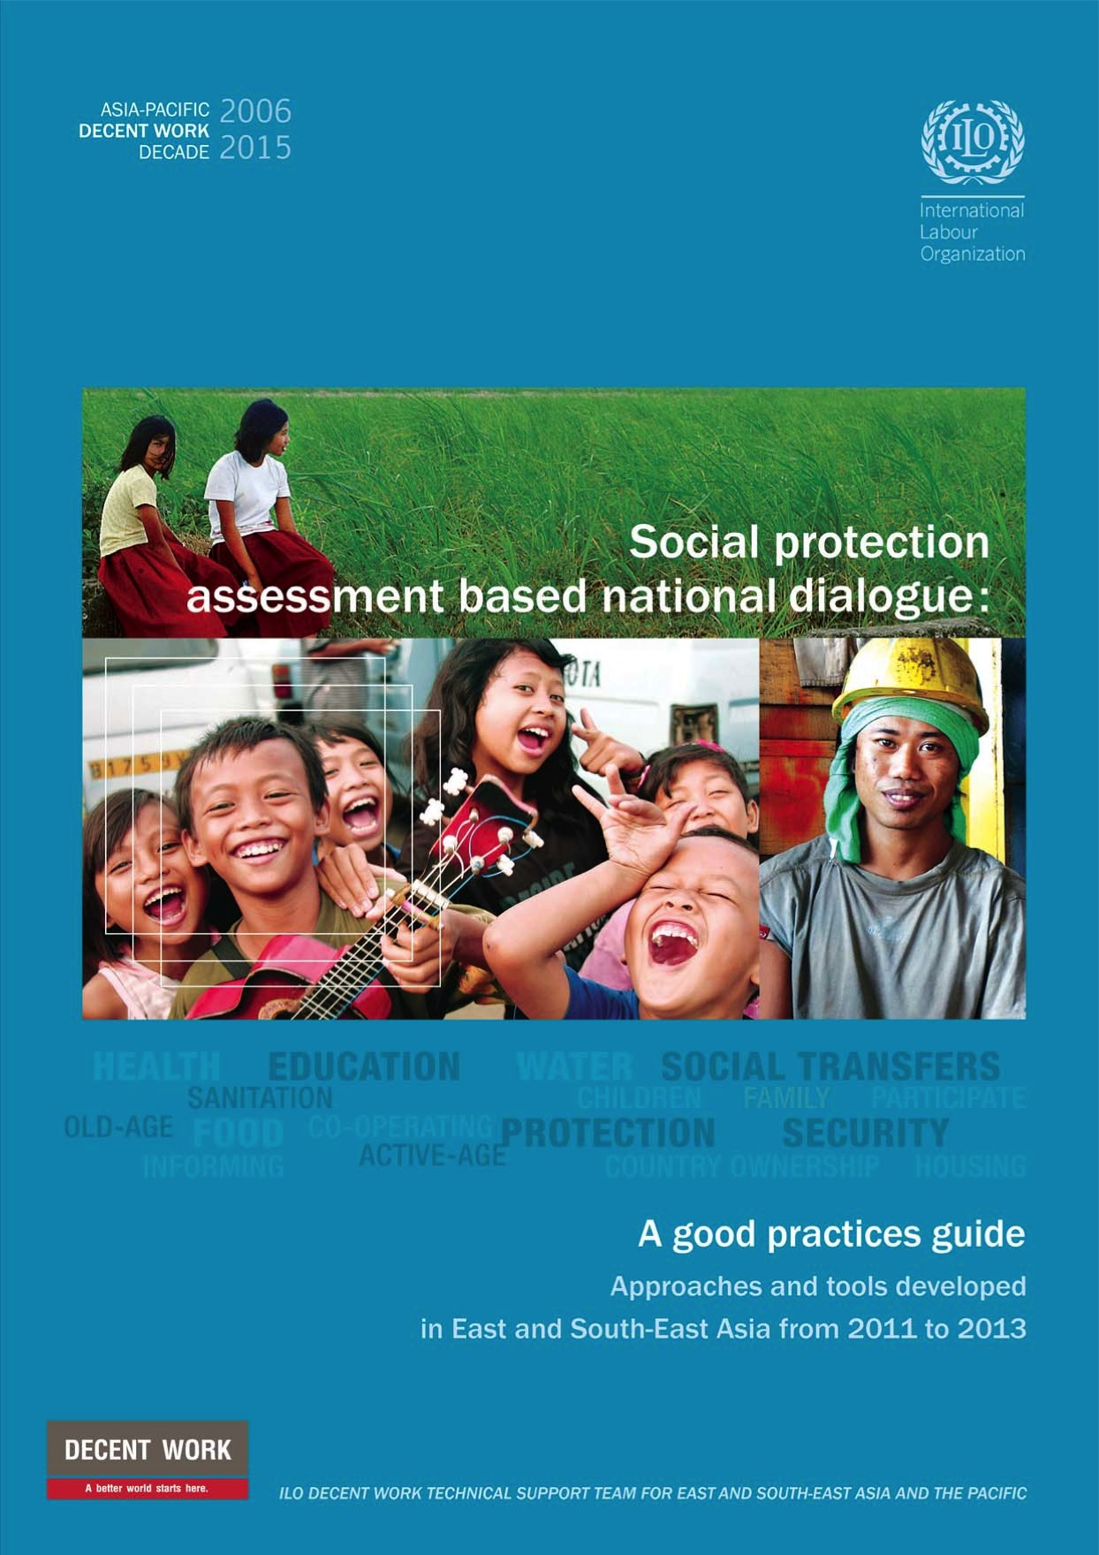 | Национальный диалог, основанный на оценке, по вопросам социальной защиты:  Руководство по передовому опыту  это уникальный пакет ресурсов, который предоставляет пошаговые инструкции по проведению НДОО. Он может быть использован для самостоятельного обучения, организации учебных семинаров и проведения полноценного НДОО.

Скачать руководство (учебник)!
http://www.social-protection.org/gimi/gess/ ShowRessource.action?ressource.ressourceId=44257

Доступ к эл. ящику!
http://www.social-protection.org/gimi/pages/abnd/

Руководство было подготовлено на основе передового опыта Камбоджи, Индонезии, Таиланда и Вьетнама. Предварительная версия руководства была протестирована на различных обучающих семинарах, и была использована для проведения НДОО в Лаосской НДР, Монголии, Мьянме, Филиппинах и других странах.

